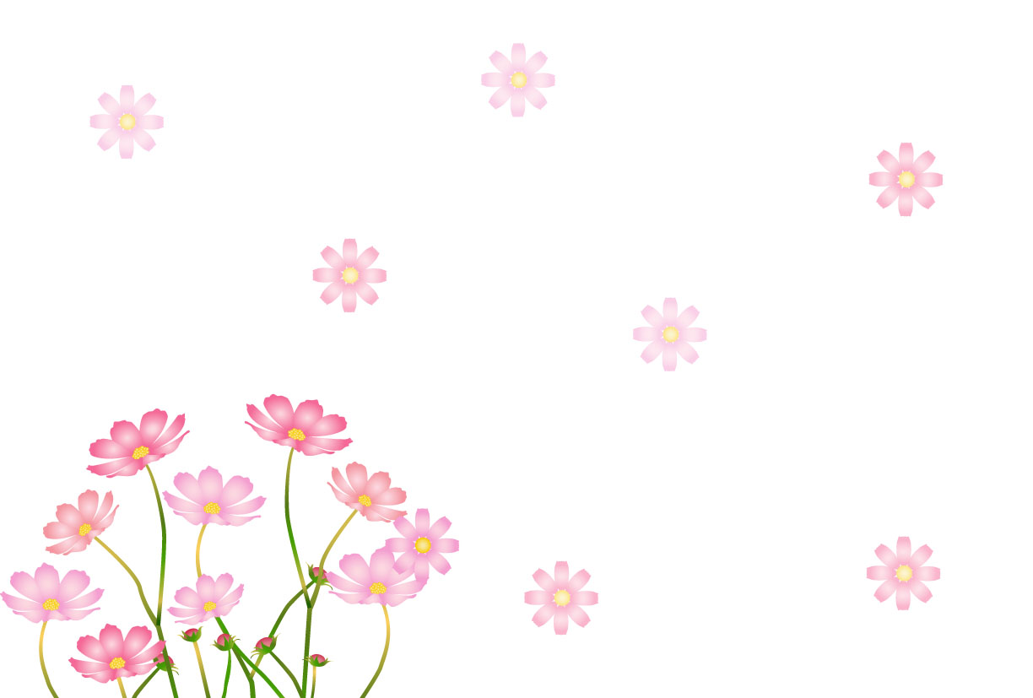
中秋之夜
黄楚楚
适逢中秋之夜，我仰望天空，望见一轮明月，这并不是那种皎洁的圆月，天空中有层青层，像一层面纱，遮盖着这美丽的月亮。
中秋节的月亮总是那么的圆那么的亮，就像人们手中那甜甜的月饼。
晚上，自家人聚聚，无论多远都会来，舅舅特地从外地回来，为的就是能一家人热热闹闹的过中秋节，在月光的照耀下，我们一家人其乐融融，聊的热火朝天。他们谈论着儿时调皮捣蛋的事又感叹如今长大各自奔波的烦恼。饭后，一家人围着看中秋晚会，看着节目中滑稽的表演，大家笑的乐不开支，我们守候到十二点，奶奶给我们拿来了又大又圆的月饼，笑着说：“这个中秋节我们快快乐乐，团团圆圆，跟这个大月饼一样！”我迫不及待的拿了一个，啃了一大口，哇！真甜。
吃完月饼，我们一起赏月，我好似看到了嫦娥，他正抱着玉兔唱歌呢，玉兔在她的怀里安静的睡着了…皎洁的月光像在地面铺了一层白霜，圆圆的月亮高高的悬挂，秋风凉凉，吹过我们每一个脸庞，在这样悠闲的环境下，能和家人坐在一起吃月饼，赏月，再谈谈自己近日的生活和未来的意图，也是一个令人向往又愉快的事情啊！每当这是总会想想苏轼的那句词:
“人有悲欢离合，月有阴晴圆缺，此事古难全，但愿人长久，千里共婵娟。”这不仅是苏轼的心愿，同样，这也是我的心愿！


哦，原来如此
查奕奕
“如爱如山”，这个词是我一直都不理解的一个词，因为在我的记忆里，我的父亲似乎从来没有关心过我，直到有一天...
那是初一下学期的那段时间，因为转学，我心情每天都很糟糕，每天就熬到放学，迫不及待地跑回去拿着手机可以跟以前的同学聊聊天，叙叙旧，但是那天，我爸突然把我手机拿了，说以后不允许我周一周五玩手机了，因为心情糟糕，被我爸一说，我便来了脾气，我就在那死去活来也不肯拿出手机，还提起了当初转学我是极其不乐意的，但爸爸却没有听取过我的意见，帮我办了转学的事，我便对他一直怀恨在心，我一直认为是爸爸懒，不愿意早上起来送我去上学，所以他很自私，从未考虑过我的感受，而收我手机，也没有考虑过我的感受，我哭了，父亲狠狠地一巴掌打在了我的脸上，我跑到门口开门便去了外面，一个人坐在秋千上，那天刮大风，我一边埋怨我的父亲而另一边又在盼望着有个身影突然出现在我面前，时间就这么一分一秒过去了，风吹得我直打哆嗦，而父亲也一直没来，我憋屈着眼泪又不争气流了下来，最后还是母亲下来同我上去，我一个人闷在房间里不吭声。
我房间突然开了，是父亲，他给我递了一盘切好的苹果，然后什么也没没说便走了，我顿时一阵鼻酸，仿佛突然明白了些什么，边吃苹果边流着泪，母亲进了我的房间说:“你爸啊就是不会表达，其实他比谁都担心你，刚才你跑外面去很长时间没回来，一声不吭的在那烟抽了一根又一根，后来才跟我说出去把你找回来，你回来后他又在那削苹果，你最爱吃苹果，他也一直都知道。”我鼻子一阵酸，那一刻感觉自己比任何人都要幸福。
哦，父爱原来如此，幸福原来如此，我生活在这么幸福的家庭中，有一天这样爱我的父亲，我又有什么好埋怨的呢？早上，我对父亲轻轻说了声:“谢谢”。



秋之景
白舒婷
秋日的雨，来的快，去的也快，在下了几天雨后，天气终于放晴了。阳光透过云层倾洒到人们身上，烂漫的秋日，使人陶醉。
那上田边湿软的土地，便能感受到空气中独特的泥土的芳香。雨后的空气也略带着一些湿润，大雨仿佛把世间万物都洗净了一样。树梢上还带着些许的雨珠儿。风轻轻吹过，那些调皮的珠儿便迫不及待的滚落了下来。几片被风吹散的落叶下，一群勤劳的蚂蚁在忙碌的为过冬做着准备。一群稚童，捡着田里的小石头，在玩扔石子的游戏，银铃般的笑声不时传来。
沿着小路慢慢走过，可以看见两旁田中的农作物，吸收了足够雨水的滋润，正在卯足了劲地往上努力生长，一派生机勃勃的景象。
走过夏日的那片浅塘，现在早已没有荷花了，平静的水面，像一面镜子。水底的鱼儿在雨后也纷纷浮出了水面，互相追逐着嬉戏。如果你仔细观察的话，还能见到几乎与水中绿色植物融为一体的青蛙。忽然脸上感受到一个轻柔的触感，我捡起一看原来是远处桂花树顺着风儿吹的花瓣，空气中早已充斥了桂花的香味，绿丛中的那几朵小花苞，煞是好看。如仙子般点缀着整个秋日。
果园里，那一排排果树上的果儿，也快要成熟了，似乎已经能闻到那股诱人的果香，使人对秋日的来临也更加期盼。
秋日之景是如此多姿，就让我们调整好心情，一同迎接这绚丽秋日的到来吧！


卖菜的杨奶奶
陈嘉琪
激动人心的十一和中秋小长假来啦。正赶上我们家农忙，于是我便和奶奶一起去菜市场卖菜，在那里，我结识了一位有趣的杨奶奶。
杨奶奶是卖菱角的，就在我们隔壁摊位。杨奶奶跟许多老年人一样,胖胖的,但又不与她们一样，那种胖让人觉得很强壮。她脸庞因为常年在外工作的原因,黑黑的,夹杂着不少皱纹,但笑起来,有两个酒窝，让人觉得很可爱。一双眼睛不大,但却好似会笑。让人欢喜的不得了。鼻子挺挺的,嘴巴大大的,笑起来能露出一排整齐的牙齿。丹阳奶奶就让人注意的是她那两条麻花辫。她的头发白了不少,但打理的很好。她总是梳着两个麻花辫,很整齐地搭在胸前。而纵观去菜市场的其他老奶奶都是一头短头发,花白的头发。杨奶奶的麻花辫着实让人眼前一亮。
起初我与她并不熟,只见她在摊位上不停地剥着菱角。后来时间久了,我们熟络了。她与我们谈笑着。还送菱角给我吃，熟的生的都有。她的手因为长期剥菱角而染得黑黑的,还有不少裂口,裂口中还有不少泥。杨奶奶给我最深的印象是,她仿佛与每个人都熟识，每一个路过她摊位的人,她好像都能叫出名字然后交谈一番。她对每个人都很友好,见到熟人就说:“诶,要吃点菱角吗？”而被她叫住的人都会笑着说：呀，是杨阿姨啊，不用不用了，上次买的还有呢！ 这让我十分惊奇.一个上午耳边都是杨奶奶与他人交谈声，不由得暗暗惊叹。
试曾想,有多少人会有年老时,还会像杨奶奶这般乐观。有着热爱生活的一颗心。每天梳着两条麻花辫,在嘈杂的菜市场了呵呵的与他人交谈。其实她并不需要每天起早贪黑,但她说,自己累了大半辈子,老了,反而歇不下来了啦。杨奶奶与很多老奶奶不同，她热爱生活，老了也热衷于自己喜欢的事。
我想，我会永远记着这个梳着两条麻花辫的杨奶奶。
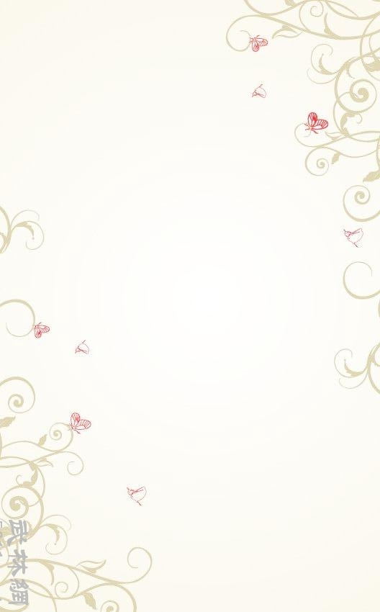
记住这一天
承灵
在星期五，我们班举行了“说习俗，庆元旦，包饺子、馄饨”的活动。这让我们兴奋极啦。一下课，大家都在谈论此事。
在下午的第二堂课后，老师给我们各自布置的任务，我们有的拼桌子，有的铺台布，有的去用碗装水，有的发饺子和馄饨的皮子，他们的皮子各不相同的，饺子皮是圆的，馄饨皮是方形的，还有的同学发馅……真是让我们忙得热火朝天啊！活动开始了，先由我们班的两位主持人来介绍了不同的地方的习俗，有四川、安徽、土家族、云南……就是让我们大开眼界啊！看着那些美食真让我直流口水啊，有的同学为我们献上了美妙的歌曲，接下来就是让我们期待已久的包饺子和馄饨的活动，我们清除了手上的脏东西便开始包饺子和馄钝了，每一桌有六个人组成，在我们那中还有一位同学的家长。班长为我们展示了如何包饺子和馄饨，接下来就由我们亲自动手开始做了，同学的妈妈包饺子起来十分快，而且形状十分美观，让我们看了目瞪口呆。她的速度让我们难以跟上，其他桌的同学看见她妈妈包的饺子，便无不佩服，纷纷跑到我们桌上学习包饺子的方法，甚至还有人来偷馅。一会儿，我们这桌就挤满了人，老师拿着手机过来拍了照，也佩服她妈妈的包饺方法， 我一个人在一旁定定心心地包起了混沌。我先用水在皮子地边缘抹了一圈，然后再放一点陷在里面，对折压好，再用水抹在馄饨的一边的角上，最后把另一个角与它相粘在一起，一个馄饨就完成了。我们桌上的一些人不会，就过来向我请教，我耐心地教他们，不一会儿，他们也学会了包馄饨，我心里很开心。
过了一去儿，我们桌上的人一个个都不见了，我转了过去一看，原来他们都去抢饺子和馄饨吃了，我们桌上的皮子也用完了。开始煮馄饨和饺子了，我们那里的生意特别好，还没有开始放饺子和馄饨，那里就围满了一群人，等待着饺子和馄饨的到来，我便也拿着碗去凑热闹。突然，我听到门嚓的一声打开了，原来是张老师和吕老师，她们也来帮助我们包饺子和馄饨，你看，张老师和吕老师包馄饨的手法也如火纯青，不一会儿就包好了几个。正当我看着入神的时候，饺子和馄饨熟了。我被香气吸引住了，大家都一个劲地抢馄饨和饺子，一会儿就没有了，我去那拿点，这拿点，虽然每次拿了很多，但是我每一次只吃一个，其他的我都分给了我的好朋友，我看着她们吃的很开心，我也十分开心。
其他的年级里的老师听说我们班包饺子和馄饨，也都到我们班来品尝。在这个元旦里，我玩的很开心，吃的很开心。
这是我在学校里最快乐的回忆，让我永远忘记不了，这个元旦也是我最开心的一天，我要永久的把这记忆保留下来。


夏日即景
王吕珊
夏季，这个充满活力的代名词，蔚蓝的天空与庄稼，自由飞翔的鸟啊，还有夏天的心脏——火红的石榴花，这些充满着美，随便一拍，便是大脑里永恒的回忆，但我更愿意在黄昏中欣赏着即将下山的夕阳。
黄昏下，没有了白日的浮躁和喧哗，只有一颗平静的心，在夕阳的笼罩下，忙碌了一天的工人们三五成群的朝着家的方向走去，在外面玩耍的孩子也像收到了家长的召唤，欢快地回到家长的怀抱中。在夕阳下的我，愿意静静的欣赏即将逝去的美景，在此情此景下，我感受到了前所未有的宁静。
傍晚时分，太阳接近地平线，又红又大，放射出刺眼的光芒，波澜不惊的河面上披上了一层红紫相间的晚霞，周边的云彩也像穿着一件淡紫红色的外套，甚是好看。随着太阳渐渐消失，凝彩的颜色也慢慢加浓，渐渐的有了层次，云层鲜艳，蓬松，悠然的漂浮着，太阳光芒变得没有那么刺眼，反而更加温暖，像是在为正在赶回家的人点上一盏灯，为他们保驾护航！不多久，太阳消失了，偌大的天空分成了三层，微黑的天，昏黄和紫红色的云朵把在天空下的人映照得格外小。我伸出双手，想去抓住最后一点还未消失的彩霞，但我终究留不住这注定要走的，最后一抹晚霞从我手中溜走。欣赏到这，我总是心绪万千，黄昏，大概只有在乡下才可以看到吧！在城市里，天未黑，五彩缤纷的霓虹灯早已亮瞎了人们的双眼，根本看不到夕阳的美丽，人们只知道沉醉于灯红酒绿，纸醉金迷，失去了欣赏美的能力。
独对黄昏，日落以后，想到人生亦是如此，由绚烂归于平静，由喧哗变为宁静，名利将成虚幻，人生将重归恬淡实在。在黄昏下，想想有多少人，为名利所累，为金钱所愁，为生活所迫，他们的生活只会过得压抑，为何不以一颗平常心，看的开一些走的远一点，人生该如此清明一些，生活就变得快乐一些。黄昏，夏天最美的景，总赋予我人生的哲理，你不妨多多欣赏这转瞬即逝的美丽！也许它会赋予你人生的另一种见解。

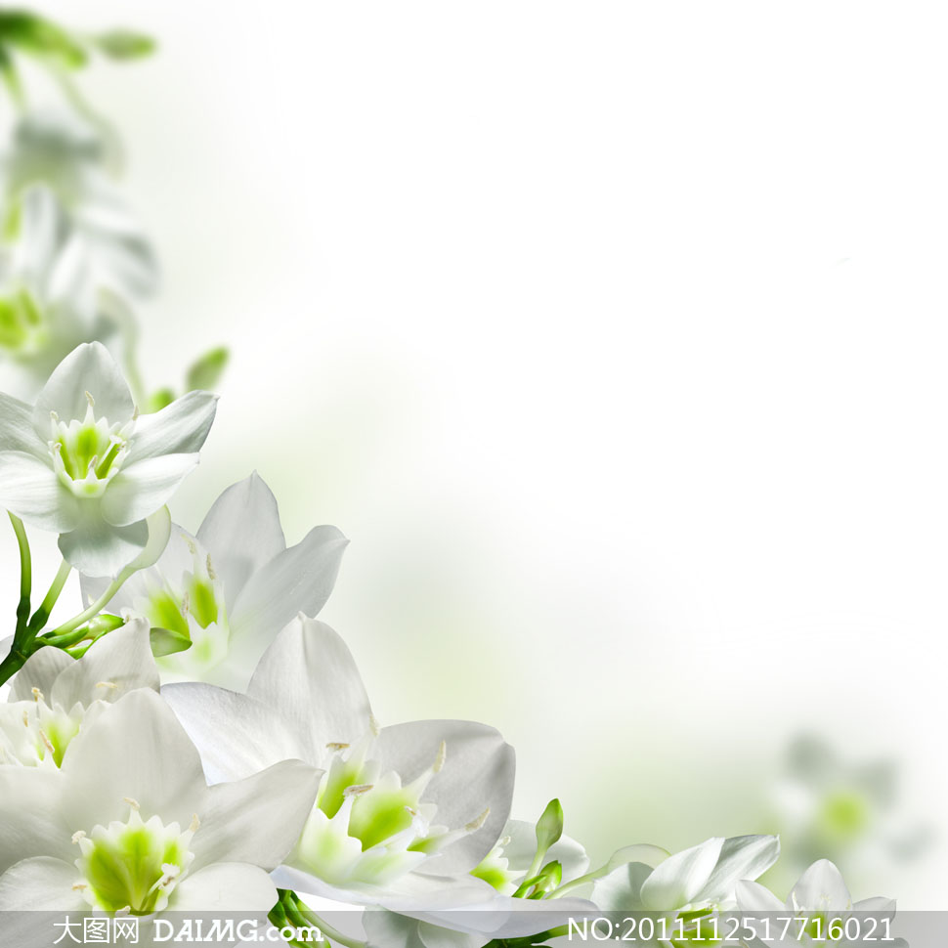
舌尖上的国庆
王吕珊
金秋十月，桂花飘香，又是一个吃螃蟹的好季节！作为吃货的我，自然是抵抗不住螃蟹的诱惑，准备一尝美味。
清蒸大闸蟹是常州地区的招牌菜，相较于山珍海味，鲍鱼鱼翅是有过之而无不及的。每到十月就掀起了一阵“螃蟹风”，我也去凑凑这股浪潮。国庆节我们全家驱车来到蟹池，准备一览螃蟹上岸的情景。老人说：“等到西风一吹，成熟的螃蟹，蟹脚就会发痒，一个个情不自禁的爬上岸，养蟹人就趁机把螃蟹抓到箩筐。”我津津有味的听着，期待着。渐渐得，天空披上了一件彩色的衣裳，在团团干枯的水草中，有一个缓慢移动的身影，扁圆的身体披着青色外套，墨绿色的小眼睛，八条长腿均匀的分布在身体两侧，我用手轻轻一碰，头上两只大钳张牙舞爪的挥动起来，一副凶神恶煞的样子。好像在说：“别碰我。”
妈妈熟练的将螃蟹洗刷后，在锅中加入料酒，姜，香葱和螃蟹一块蒸煮，我向透明锅盖的锅里张望着，看着螃蟹壳由青变红，慢慢闻到了阵阵扑鼻而来的香气，馋得我直流口水，迫不及待的想要尝一尝！过一会儿，螃蟹终于上桌了，妈妈告诉我吃螃蟹很有讲究，十月份要吃母蟹，十一月份就要吃公蟹，公蟹的黄是一些白膏，只有到了一庆的日子才好吃。我拿了一只母蟹，白虾，一条蟹腿轻轻一吸，雪白的蟹肉脱口而出，又滑又嫩。吃过蟹腿，再掰开蟹壳，金黄的蟹黄展现在我的面前，沾上一口妈妈秘制的酱料，真是“此味只应天上有，人间难得几回尝”啊！“蟹是寒，姜是暖性，配合吃对人身体有益，蟹不能和柿子同吃，会导致食物中毒……”妈妈娓娓道来。
金黄的大闸蟹成了国庆节里美味的一道回忆。


哦，原来如此！
闵楠
人生是一条很漫长的道路，路上会发生各种各样的事情，而每件事都有它发生的原因。你可能会做出错误的判断，但最后你还是会说一句：“哦，原来如此！”
对于朋友来说，最可怕的就是误会了对方。真正的友谊就如同是雨后的彩虹一样，难得且珍贵！还记得我上五年级的时候，当时我、小可和小萱是好朋友，我们三人经常在一起聊天、玩耍，并且不会有任何的顾忌的存在。但是老天爷就像是要和我们开玩笑一样。
那一天是我的生日，我兴高采烈的去找她们俩人，想让地们一起陪我过生日。“啊，对不起啊，南瓜，我今天要帮妈妈干活，可能没时间帮你庆生了，真的对不起啊！”小可满脸抱歉的说完后就直接走了，留给了我一个背影。我找到小萱，而她却告诉我“抱歉啊，南瓜，我今天还要去补课，很晚才回来，可能赶不上你的生日会，真的抱歉啊！”她们的回答使我感到无比伤心。但是伤心又有什么用呢？我多么想和她们一起庆生，但是她们却给了我无尽的绝望。我想道：她们会不会有什么事瞒着我，还是说她们合伙来欺骗我？难道她们从来都没有把我当做朋友吗？想到这，我眼眶湿润了，我怀着悲伤以及失落的心情结束了在校的时光，慢慢的走上了回家的路。
不久，我就到家了，上前将门把手打开，“生日快乐！”一阵声音突然传到我的耳朵里。原本黑暗的房间一下子就充满了光芒，我看清了四周，天花板上被五彩缤纷的气球点缀成一片彩色天空；桌子上摆放着美味可口的蛋糕；地上还残留着礼花碎片。但是最重要的还是我眼前站着，我最想见到的两个人。“对不起啊！南瓜，我们也只是想给你一个惊喜而欺骗了你，我们也只是为了给你一个完美的生日会，让你开心一下而已。你应该不会怪我们吧。”小可羞涩的说完了这句话，就低下了头。“嗯，你原谅我们吧！”小萱也低下了头。“哦，原来如此！谢谢你们。但我也要和你们说声对不起，之前我还认为你们是故意不陪我过生日呢，真对不起！”我满怀抱歉的说。“没事儿！”他们两人齐声道。接着我们都笑了起来。
误会，很令人讨厌，但是在解除之后，你会发现世界真的很美好！
哦，原来如此！


夏日即景
江紫诺
风儿带着微微的暖意吹着，时时送来布谷鸟的叫声，传来阵阵莲花的清香，它在告诉我们:春已归去。
清晨，蔚蓝的天空被雨水冲洗后一尘不染，空气是那么清新，像被滤过似的，东方出现了一片红霞，太阳露出半张笑脸，像半个烧红的铁球，又像半个熟透了的橙子，于是地上小草被太阳照耀着，上面的露珠放射出璀璨的光环，耀眼夺目，红的，绿的，紫的……
中午，太阳犹如一颗大火球，熊熊燃烧着，它不断地向大地倾泻着过量的光与热，天空中飘着几朵白云，如棉花糖一般，真想让人拿根筷子卷起来吃掉。天地间像一个大蒸笼，让人透不过气来，人们都满头大汗，希望太阳公公快点藏起来，而太阳好像不知疲倦，继续把光和热洒向大地。
傍晚，那树上绚丽的晚霞，红彤彤的一大片，还没欣赏完就消失了，只给西山镶了一道金边。太阳将最后一缕光辉洒在人身上，使人感到温暖。天渐渐黑了，天空中布满了点点生辉的星星，显得格外耀眼。一轮明月高高地悬挂在空中，淡淡的光像轻薄的纱，飘飘洒洒的，映在河面上像撒了一层碎银，亮晶闪光。一阵微风吹过，格外凉爽，躲在草丛间的青蛙也呱呱呱叫个不停，知了在树上也不甘示弱，吱吱吱地在叫，好像在欣赏一首交响乐。清风徐徐，皎洁的月光下，水面又荡起一波波涟漪与远处荷叶中传来的蛙声绘出一副迷人的夏夜之景。
夏天是热情的，奔放的，坦率的，直白的，是富有生命力的。正是这一切的一切，才组成了多彩的夏。

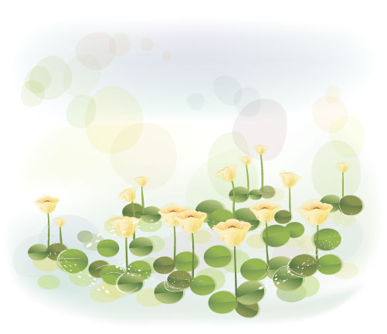
我若不勇敢 谁替我坚强
闵楠
《我若不勇敢谁替我坚强》这是一本很有哲理的书，书中的每个小故事都存在着一个大道理，每个大道理都给了我很多的启发。
而在这么多的故事中，给我印象最深刻的就是《感恩两棵树》，这里面讲了一个成绩优秀的年轻人因出了次车祸后情绪非常不稳定，于是就到乡下姑妈家静养。在那里，他发现两棵小树被勒出了深深一圈伤痕，看上去奄奄一息的样子，但是那两棵小树却经过一场冬雨之后，又萌发出了新芽，而且随着树干逐渐变粗，年复一年，竟生生将紧箍在自己身上的铁丝“吃”了进去。他被震惊到了：面对外界施加的暴力和厄运，少数尚知抗争，而作为一个人，又有什么理由放弃对生活的努力呢！很快，他又拾起了久违的课本和信心，开始了属于自己的新生活，是哪棵大树的坚强以及勇敢给了那个年轻人启发，才让那个年轻人有属于自己的新的生活，这个故事告诉我们：只有勇敢坚强的面对生活中的种种困难，才能拥有好的结局。
在这个世界上，没有人真正可以对另一个人的伤痛感同身受。你万箭穿心，你痛不欲生，也仅仅是你一个人的事，别人也许会同情，也许会感叹，但永远不会清楚你的伤口究竟腐烂到何种境地，所以我们就必须要学会坚强和勇敢的去面对生活中的种种困难。这篇故事让我想到了一件事情，那年我得了一场病，并且病的还很严重，医生说要挂盐水才能快点好，但是我那时候很怕挂盐水，于是我就和爸爸妈妈撒孩子气，他们一而再再而三的劝我挂盐水，我听着听着就不禁大哭了起来我原以为他们见我哭会安慰我不让我去挂盐水，但是我想的实在是太简单了，他们不但没安慰我，还坚持让我挂盐水。我感觉这个世界没有爱了！可是在我和他们赌气的时候，我感觉整个人一下子就没有了力气，并且晕了过去。当我再次醒来的时候，我发现我的左手上扎着针，爸爸妈妈守候在我的床边，他们原本是睡着的，但是他们感觉好像到我已经醒了，于是就睁开了昏昏欲睡的眼睛。爸爸担心的问我：“楠楠，你现在感觉怎么样了？”我吃力的点了点头，他们原本心里的大石头一下子就放下来，因为我挂了盐水后，身体觉得更加健康起来，当时我的脑海里就出现了一句话，“你若不勇敢，谁替你坚强！”
人生就是如此，明明不想经历的，但是还是要去经历。从来都是伤痛大于快乐，苦难多于幸福的。但是无论你处于怎样的一种境况中都要起，都请你记住：你自己不勇敢，没人替你坚强。
我若不勇敢，谁替我坚强！

母爱的力量
陆嫦伶
寒假里，我读了《我若不勇敢，谁替我坚强》这本书，这本书是我明白了许多道理，其中令我印象最深是这本书的一篇文章叫《一个母亲的力量有多大》。
这个故事讲的是在山区的一位肯尼亚的一名农妇因为无法给四个孩子供学费。决定去参加马拉松，因为当地盛行长跑运动，取得好名次会有不菲的奖金。马拉松是一项极限运动，但她已经27岁。她每天坚持去跑步，训练强度逐渐增加，但她的营养跟不上。曾有一次还晕倒在山路上。经过一年的艰苦训练。她第一次获得了第七名。有位教练被她感动了，决定给她指导。最终她获得了第一名，她在场说其实她非常渴望7000英镑的奖金，有了这笔奖金，她的四个孩子就可以去上学了，原来孩子才是她奔跑的力量。
母爱是多伟大啊，它永远在我们身边，母爱可以像这故事里一样惊天动地，需要我们去发现，并且牢记于心，长大后报答她们。
记得，在我小时候，每次听到母亲的唠叨声时就感到心烦意乱，真想远远的离开她。可当有一天，我发现她那原本乌黑的头发上不知什么时候悄悄爬上了几根银丝时，才体会到她为了我承受着多少辛苦与劳累啊!
我清楚的记得在我上三年级时发生的那件事情。那天临近放学时，天阴沉沉的，闷热极了，不一会儿便下起了倾盆大雨。豆大的雨珠就像炸开了锅一样倾泻下来，伴随着刺眼的闪电和轰鸣的雷声，让人看了都胆战心惊。整个世界仿佛都被这场大雨淹没了。看着同学们一个个都被父母接走，我的心情突然烦躁起来：“难道妈妈看雨下得大不来接我了吗?还是她根本就忘记了?”我在心里默念着，害怕极了，焦急的看着窗外。终于，看到了冒雨前来的母亲。所有的委屈顿时涌上心头，我问她：“为什么这么晚才来接我？”妈妈听了赶紧解释到：“今天你奶奶生病了，我刚才在给她做饭，所以来晚了。”我听了之后抱了下妈妈。在那一刻，我突然感受到了母亲的力量是多么伟大!
在我成长的道路上，母亲给予了我无限的爱和无穷的力量：母亲一句鼓励的话语能让我勇敢的面对挫折，母亲一个温暖的微笑能让我感受到深深的爱意。母亲一个坚定的眼神能让我充满力量。正因为有了母爱的力量，才使得我们学会了勇敢、坚强和成长。在这里我想对母亲说一句：“妈妈，您辛苦了!我爱您!”


这也是“雷锋”
彭永辉
“学习雷锋，好榜样……”，雷锋虽已经离我们远去，但是他的精神却永存于大家心间。今天，天空下起了淅淅沥沥的小雨，但这雨丝并没有挡住我们学雷锋的脚步，今天我们的任务是去小区帮助空巢老人打扫卫生。
在老师的带领下，我们来到了一户老人家。这是一间四合院，寂静的院子，院中有两棵叶子稀疏的小树，显得十分凄清，似早已无人居住。虽大门敞开，但出于礼貌，我们并未直入，而是轻敲了一下，只见一位白发满头的老奶奶走了出来 ，说话间把我们请了进去。
看得出老奶奶是一位十分有生活情趣的人，屋内物品摆放整齐，还有几盆绿色的盆栽点缀着，给房间增添了几分生机。老师与老奶奶闲聊，我们拿起随身带的扫帚与拖把开始打扫。可能少有人来，所以屋内还是比较整洁干净的，我们很快就打扫完了，接着就陪老奶奶说话。墙上挂着的一幅照片牵住了我的心，那张照片有些年头了，应该是一张全家福，照片中每个人脸上都洋溢着灿烂的笑容。令我注意的是这相框竟一尘不染，这定是老奶奶每日擦拭的结果。看着眼前这位老奶奶满脸的笑容，想必已经很久没这么多人一起陪她聊天了吧。老人并不在意住多大的房子，吃多好的饭食，他们仅有的一点私心便是希望儿女可以多陪陪他们，这是所有老人共同的心声。他们对亲人的牵挂已化成了每天的倚门而望，已化成了每天的细心擦拭。
所谓“雷锋精神”，就是急人之所急，给予人们想要的帮助。今天，我们虽然并没有帮老奶奶干多少活，但是我们的陪伴让老奶奶觉得开心快乐。“雷锋精神”在我看来，已经不仅仅是物质上的帮助，更多的是心灵上的慰藉。给予别人暖心的“心灵鸡汤”，这也是“雷锋”。


人生百味，唯爱仍在
——读《愿你，归来认识少年》
陈嘉琪
第一次拿到这本书，内心一阵悸动。《愿你，归来仍是少年》，多么有文艺气息的名字啊，心里更是欢喜，迫不及待地打开精美的封面，津津有味地看了起来。
我走进一个个故事，看着作者笔下的每一个回忆，有甜美的，有哀伤的；回忆里有家乡的红心蕃薯，妈妈的冰糖芋泥……看着他们的回忆，我不禁深陷其中，有时伤心大哭，有时开心地扬起嘴角，不觉中，一本书就看完了，竟还有一丝意犹未尽。
回顾一个个故事，那白雪一样的少年岁月，它那样纯净，又有让人充满了力量的旧，总觉得人生大致还是美好的，虽然年轻的我们并不懂得爱情，但始终能看到黑暗中的一丝光明……读着这些，我陷入了沉思，这就是我们人生中的不同岁月啊！小的时候，父母总是在我们身边，用各种不同的方式爱着我们，有甜蜜，有严厉，但不论如何，父母总是最爱我们的人，这种爱历经千百劫，我们都报答不起。渐渐的，我们会长大，或许会离开父母，离开故乡，一个人独自在外打拼，寂寞时定会想起故乡，想故乡的特产，想儿时的那一片甜蜜。等到我们成家了，爱情这个难懂的东西总是让人不懂，步入中年的我们，可能会有一些悲哀，但悲哀有如橄榄，甘甜后总有涩味，欢喜则如梅子，辛酸里总有回味。
正是这些故事，让我知道了，纵使太阳和星日都冷了，还有爱温暖在，父母的爱总是伟大的。小时候的我们总是理解不了，等到知道总会晚了一点。故乡的一些事情总能教会我们许多，即便是一片叶子的落地生根，都会让远在他乡的游子无限挂念，像文末所说的“纵使太阳和星月都冷了，也有一股温柔的力量，从故乡的群山间超拔而出，温暖你心。”
人的一生说长不长，说短也不短。在人生的单行道上，或许受苦，或许疲惫，但爱总在回忆中温暖着我们。当我们回想起曾经的点点滴滴，嘴角总会慢慢地上扬，毕竟人生百味，唯爱仍在。

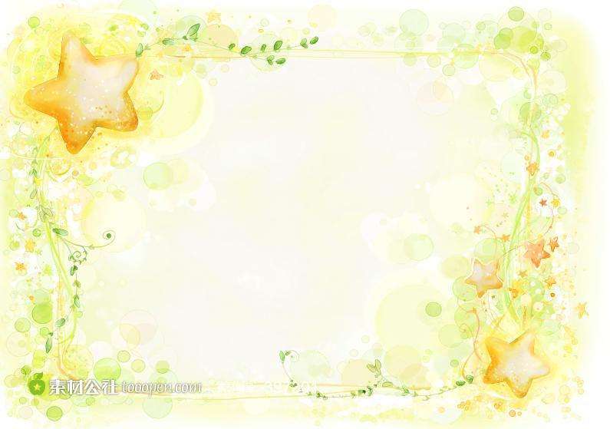
生命的法则
——读《愿你，归来认识少年》
王吕珊
初读书名《愿你，归来仍是少年》满满的文艺气息吸引了我，随手翻了翻，一幅幅精美的水彩画跃然纸上，在这文艺的笔调下有着怎样的故事，藏着怎样的想法？
我颇有兴致的走入书中，在书中，林清玄谈论亲情，谈论失去的青春，久别的故乡，母亲在萤火下的面庞，父亲从乡间带来的蔬菜种子，路边小店飘出的歌声都让他汲取绵密的温柔力量，这也同样让我受益匪浅。《枯萎的桃花心木》让我明白生命的法则不可能那么固定，那么完美，因为固定和完美的法则就会养成机械式的状态，机械式的状态，正是通向枯萎，通向死亡之路。
在老家前面的三千坪上种满了桃花心木的树苗，桃花心木是一种特别的树，树形优美，高大而笔直。种树者种下树苗，隔三差五的浇水，浇水量也时多时少，桃花心木有时莫名其妙的枯萎了，所以他来的时候总会带几株树苗来补种，“我”认为是他懒惰，所以隔很久才浇水，直到我忍不住了，一连串向他发问，他告诉我:“每天浇水，只会让树苗养成依赖，根浮生在表面无法探入地底，树苗就会更易枯萎，存活下来的树苗遇到暴风雨也是一吹就倒。”
看到了种树者的话，也使我非常感动，想到不只是树，人也是一样，在不确定中生活的人，比较经得住生命的考验，因为在不确定中我们会养成独立自主的心，不会依赖，在不确定中我们深化了对环境的感受与情感的觉知，在不确定中我们学会把更少的养分转化为巨大的能量，努力生长，这不就是生命的法则吗？
孟子曾说:“生于忧患，死于安乐。”忧愁患难的处境可以使人发奋而得以生存，安逸快乐的生活可以使人懈怠而导致灭亡。这句话在现代生活中仍有很大裨益，只有心怀一定的危机感和忧虑感，才能使我们在当今社会如此，激烈的竞争中生存，寻求立足之地。忧患可以使担当大任的人经得住困难的考验，可以促进人类社会不断的向前发展。
我们虽然现在只是学生，但仍然要有一颗居安思危的心，不能只享受安逸的生活，否则在遇到困难时也只会像桃花心木一样以枯萎告终。


读《愿你，归来仍是少年》有感
徐凯
初读书本，相信很多人都会疑惑为什么起这样一个书名，我也不例外。后来才逐渐知晓，它的意思是以欢喜心过生活，以温柔破除障碍。书中记叙了许多不同的事例，承载了丰富的情感，他们或许寄托在人身上，但也可能是一件微不足道的事。
翻开目录，我的眼球瞬间便被吸引住了，《过火》就是其中一篇，它讲述了一个男孩从小就特别胆小，内向，他的父亲曾让他去干农活，也曾让他去打猎，可他却什么也干不成，他的父亲十分气愤。在意外中他的弟弟去世了。一次，他的父母带他去参加生日会，此时他已危在旦夕，父母希望她能通过过火来治好他，看见人们一个个的通过了红扑扑的炭火，他心生恐惧，最后，他想到了已逝弟弟便走了上去，闯过了它的恐惧。回家的路上，他觉得自己长大了。
这个小男孩的成长着实让人震惊，他仅仅踏过了一堆炭火，却得到了人生路上必须有的品格——独立。因为独立，使得他的软弱胆小变成了果断勇敢；因为独立，让他不再畏惧，而是变得更加自信；因为独立，让他从失去弟弟的痛苦中走了出来，成为一个更为成熟稳重的男孩。在我们的生活中，许多孩子太过于依赖于他们的父母，以至于他们不敢面对未知，不敢在陌生的环境中表露自己的想法。过火让文中的小男孩获得了勇气，改变了他人对她的看法，这是令人震惊的。
童年的记忆也是永不可磨灭的，在穷苦的年代，常常有许多的孩子没有饭吃，只能吃红薯或者芋头，母亲为了让孩子不厌倦吃这种食物也是费尽了心思，变换了花样为他们准备晚饭。而现在，新颖的食物层出不穷，大多数的人都喜欢去吃外国的食物，在他们的眼里米饭早已沦为俗物，当然也不屑来吃了。而包含在这一粒粒的米饭中也承载着父母亲对孩子的爱意和亲情，未经咀嚼怎能感受得到？当今社会，许多父母的子女远走他乡，留给他们的只剩下家乡的回忆与可口的饭菜，从中渗透出的都是满满的回味与爱意。
不管身活在什么样的环境或者社会中，即使自己贫穷或者低贱，也要顽强的生活下去，用一颗纯洁的心去引导身边的人，用行动去感化身边的人，用欢喜来代替贫苦，以温柔破除障碍!

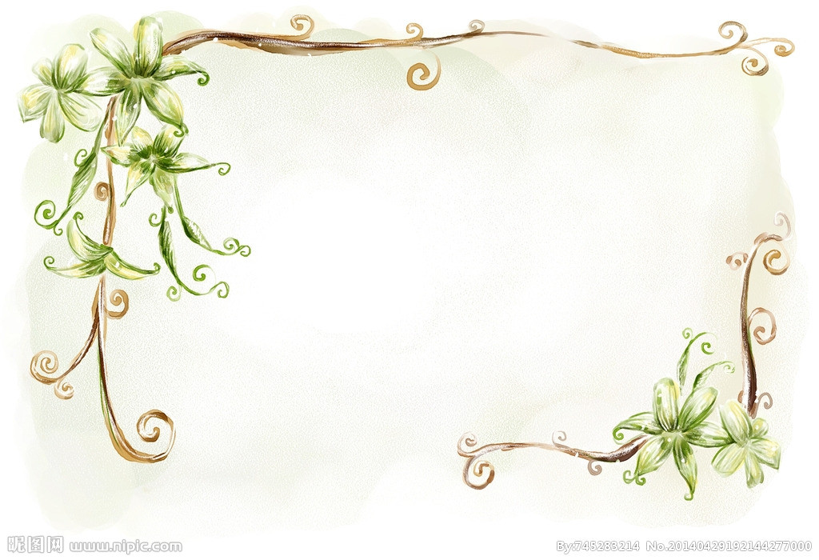
勇敢跨越“火堆”
——读《愿你，归来认识少年》
陆嫦伶
以温柔心除挂碍，以欢喜心过生活。在读了林清玄的《愿你，归来仍是少年》过之后给人一种回味无穷的感觉，作者那打动人的语言，却又含着很深的寓意，读完后震撼了我的心灵。
这本书的封面愿远行人都看见最美的风景，醒目却不刺眼，与它的内容十分相配：一阵风吹来，花朵随风飘散，飞舞，十分唯美，我想这也是作者对有灵万物的珍视。中央用三个海鸥，给人一种亲切的感觉。打开封面，一行小而精练的小字映入眼帘：“白雪一样无暇的少年岁月，因为它那样白那样纯净，几乎所有的事物都可以涵容。”正是这一行字，给了我很大的兴趣让我读下去。
这本书使我明白了许多道理，其中令我印象最深的是这本书的第二章：经百千劫，犹不能报父母深恩中的《过火》。这个故事讲的是一个胆小懦弱的的小男孩的蜕变经历：他在经历了亲爱的弟弟去世之后，终于鼓起勇气迈过广场上的一个火堆，最后成长起来。
在生活中，我们有时胆怯，有时勇敢，有时害怕，有时惶恐。我在生活中也感受过勇气给人带来的巨大震撼。小时候，我非常怕黑，晚上只跟爸爸妈妈睡觉，自己睡也得开着灯才能入睡，漫无边际的黑夜是我曾经的噩梦。后来，爸妈向我提出了一个要求——自己睡觉，不开灯。一关上灯，我就感到心惊肉跳，躲在被子里，可是翻来覆去还是睡不着，太害怕了。我望向窗户，美丽的夜空中星星在眨着眼，月亮朝我微笑，我竟发现黑夜的美。那一夜，我睡得特别安稳。
每一个人都有过胆怯的经历，这很正常，但从胆怯走向勇敢，需要勇气。林清玄的《过火》一书，给我栩栩如生地讲述了一个少年从胆怯之中破茧而出变得勇敢，他让我想起自己的曾经往事，给我很大的启发，也让我明白了生命的真谛，那就是勇气。
“火堆”并不可怕，只要迈出第一步，就能成功，还要磨炼自己使自己不再害怕人生随处可见的“火堆”。让我们勇敢面对它吧！


卷首语
捏着笔，托着腮，思绪如泉水般汩汩涌出，汇集成嬉笑的水花，悄悄从笔尖流出的馨香绽放着阳光的味道……
文字，人类永远的精神宝库，带给我们数不尽的感动。翻开这本作文集，沉淀着满满的丰收的喜悦，纪念着两年半来的成果。它像一个冥想盆，是我们的记忆和思想最完美的载体，让食不果腹的孩子在文字的美中尝尽山珍海味，饮遍玉露琼浆。
或许，数十年后，我还能坐在阳光45°斜射的窗口，翻开泛着蜡黄的作文集，追忆那一个个盛开在彼岸的似水年华。到底是沧海桑田，时过境迁，物是人非，只留下淡淡的回忆。

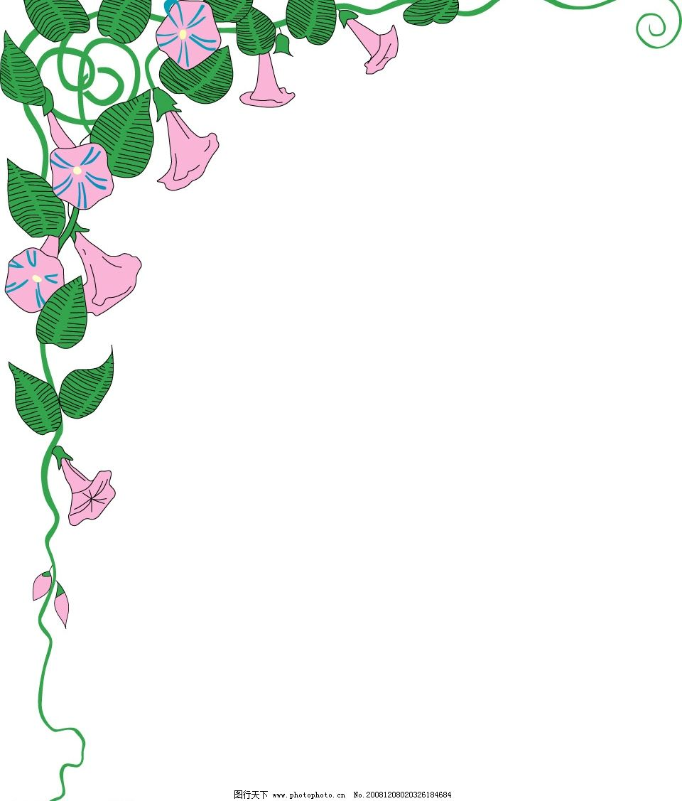

目 录
且读且感
我若不勇敢，谁替我坚强————————— 闵楠
母爱的力量——————————— —— —陆嫦伶
人生百味，唯爱仍在—————————— — 陈嘉琪
生命的法则————————————————王吕珊
读《愿你归来，仍是少年》有感———————徐凯
勇敢跨越“火堆”—————————————陆嫦伶
成长岁月
哦，原来如此 ————— ———— ———查奕奕
哦，原来如此————— ————————闵楠
记住这一天—————— —— ————— 承灵
舌尖上的国庆——————————————王吕珊
这也是雷锋———————————————彭永辉
多彩四季
夏日即景 —————— ———————— 王吕珊
夏日即景———————— ——— ————江紫诺
秋之景——————————— ——————白舒婷
中秋之夜—————— ——————————黄楚楚

人物趣事
卖菜的杨奶奶 ————————— ————陈嘉琪

